Klasa VII poniedziałek, 18 maja 2020 r.
Temat: Notacja wykładnicza – zapisywanie dużych liczb
Obejrzyj film:
https://pistacja.tv/film/mat00312-zapisywanie-duzych-liczb-w-notacji-wykladniczej?playlist=522
Zapisz poniższą notatkę (albo wydrukuj i wklej do zeszytu).
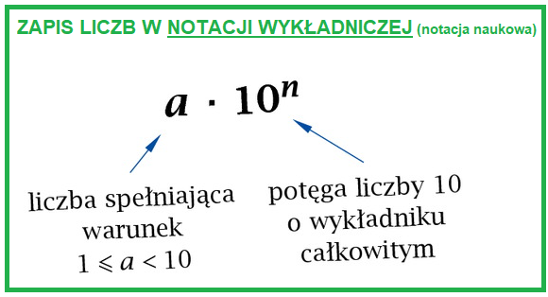
Przykłady:
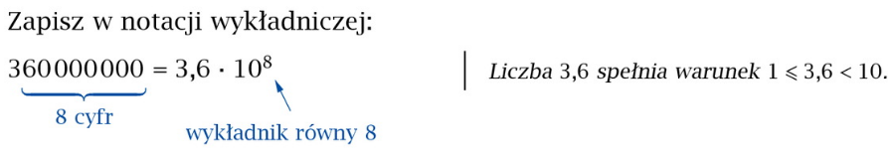
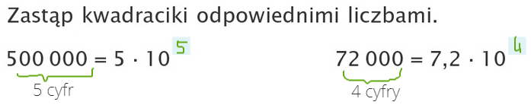
Jak wykonywać mnożenie i dzielenie liczb zapisanych w notacji wykładniczej?
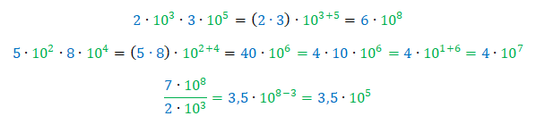
Przejrzyj informacje zawarte w podręczniku str. 237. Wykonaj zadania 1, 3, 6 str. 238-239. Koniecznie sprawdź udzielone odpowiedzi (odp. do zadań znajdują się z tyłu podręcznika).

Zadanie
Uzupełnij ołówkiem zeszyt ćwiczeń str. 99-100, zadania 1-5; dopisz datę.
Powodzenia!

Klasa VII wtorek, 19 maja 2020 r.
Temat: Zapisywanie dużych liczb w notacji wykładniczej – zamiana jednostek

Przejrzyj informacje zawarte w podręczniku str. 238.
Zapisz w zeszycie przedmiotowym rozwiązania zadań 4-5 str. 239. Wykorzystaj wiedzę o potęgach.
Koniecznie sprawdź udzieloną odpowiedź (odp. do zadań znajdują się z tyłu podręcznika).

Zadanie
Uzupełnij ołówkiem zeszyt ćwiczeń str. 100-101, zadania 6-8; dopisz datę.
Powodzenia!

